60x60x0,8 Quarzit sepiabraun R10/A
Agrob Buchtal Solar Ceramics

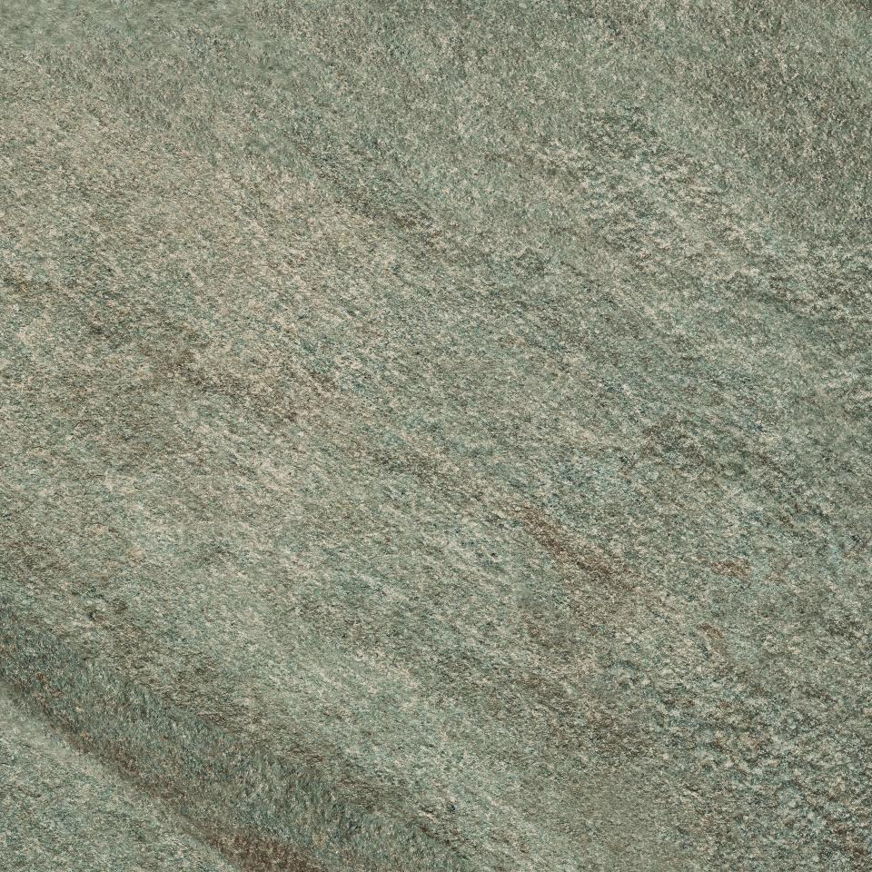Eigenschaften
GTIN:
4012767982747
HAN:
8453-B600HK
Belastbarkeit
trittsicher
Bewertungsgruppe Rutschgefahr
A, R 10
Farbton
braun
Oberfläche
matt, strukturiert
Produkt
Fliese
Werkstoff
Steinzeug
Breite (mm)
597,00
Dicke (mm)
8,00
Länge (mm)
597,00
Klassifizierung Keramik
unglasiert, DIN EN 14411 Alb
Fugenbreite (mm)
3,00
Serie
Quarzit

